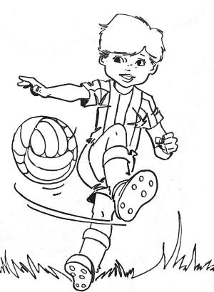
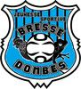
Le foot, un sport qui t’entraine à vivre.

Contact JSBD
Anthony FELIX
Educateur session U19
06.73.79.65.15


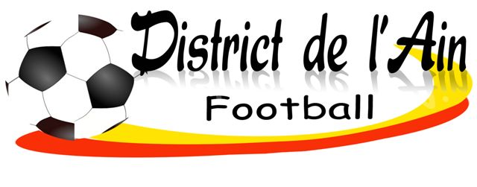

Plaisir/respect/Engagement/tolérance/solidarité

La Jeunesse Sportive Bresse-Dombes
(Fusion du FC Dompierre et du FC St Paul-Marlieux)

RECRUTEMENT U19
Joueur né en 1998 et 1999

TU AS ENVIE DE TE FAIRE PLAISIR ENTRE AMIS,
Tu souhaite t’investir dans un projet collectif ainsi que progresser au sein d’une équipe ambitieuse
Alors tu est le bienvenu dans ce projet
Rendez vous le mardi 21 et le mardi 28 Juin à 19h au stade municipal de Saint André sur Vieux Jonc (à 3 minutes de Péronnas) pour une session découverte.

